

Manual d'Usuari Administrador d'Entitat

de

RegWeb3
Manual d'Usuari Administrador d'Entitat de RegWeb3

 |  | 
Informació general del document

Descripció.
Títol: | Manual d'Usuari administrador d'entitat de RegWeb3
Estat: | Esborrany/Aprovat
Versió: | 1.0
Autor/s: | Marilén González del Amo
Creat: | 13/01/15
Modificat
Fitxer: | Manual_de_Usuari_Administrador_Entitat_de_RegWeb3.odt
Històric de modificacions.
Comentari: |  | Autor/s: | Data:
Modificat apartat 1.1.1 Usuaris i logo i edició entitat. |  | M. González | 13/03/15
Modificat i revisat el document |  | J. Pernía | 17/09/15
Font documental.

Índex de Contingut
1.-Introducció 6
1.1.-Introducció General 6
1.1.1.-Usuaris 6
1.1.2.-Conceptes 6
1.2.-Introducció Avançada 7
1.2.1.-Usuaris-Aplicació 7
2.-Aplicació Web 7
2.1.-Distribució de la Pantalla 8
2.1.1.-Capçalera 8
2.1.2.-Menús 9
2.1.3.-Contingut 10
2.1.4.-Peu 10
2.2.-Informació general sobre els Llistats 11
3.-Menú Administrador d'Entitat (nom de l'entitat) 12
3.1.-Editar Entitat 12
3.2.-Oficines i organismes 16
3.2.1.-Organigrama: 16
3.2.2.-Arbre d'Oficines: 20
3.2.3.-Reubicació de llibres dins l'organigrama: 21
3.2.4.-Històric de sincronitzacions: 22
3.3.-Gestió Usuaris 23
3.4.-Gestió de Persones 26
3.5.-Estadístiques i Informes 28
3.5.1.-Informe d'indicadors 29
3.5.2.-Llibre de registres 32
3.6.-Consulta d'usuari LOPD 33
3.7.-Consulta d'assentament LOPD 35
3.8.-Consulta registre migrat LOPD 37
3.9.-Catàleg de dades 39
3.9.1.-Gestió Tipus Documental 40
3.9.2.-Gestió Tipus assumpte 42
3.9.3.-Gestió Models de rebut 46
3.9.4.-Gestió Models d'ofici remissió 49
3.10.-Manual Administrador d'Entitat 49

Índice de ilustraciones
Il·lustració 1: Pàgina Principal 7
Il·lustració 2: Submenú d'usuari 8
Il·lustració 3: Submenú de rol d'usuari 8
Il·lustració 4: Submenú d'entitats administrades 9
Il·lustració 5: Menú Administrador Entitat 9
Il·lustració 6: Submenú Estadístiques i Informes 9
Il·lustració 7: Submenú Catàleg de Dades 9
Il·lustració 8: Contingut 10
Il·lustració 9: Peu 10
Il·lustració 10: Llistat 11
Il·lustració 11: Menú Administrador Entitat 12
Il·lustració 12: Formulari de Dades 13
Il·lustració 13: Formulari de Formats 14
Il·lustració 14: Ajuda Format Segell 14
Il·lustració 15: Ajuda Format Núm. Registre 15
Il·lustració 16: Formulari Configuració Entitat 15
Il·lustració 17: Submenú d'Oficines i Organismes 16
Il·lustració 18: Pantalla inicial d'Organigrama 16
Il·lustració 19: Sincronització d'Organismes 17
Il·lustració 20: Resultat de la sincronització d'Organismes 17
Il·lustració 21: Llistat de llibres d'un organisme 18
Il·lustració 22: Formulari d'alta de llibre 18
Il·lustració 23: Alta de llibre 19
Il·lustració 24: Permisos d'un usuari sobre un llibre 19
Il·lustració 25: Edició d'un llibre 20
Il·lustració 26: Arbre d'Entitat 21
Il·lustració 27: Formulari de reubicació de llibres 22
Il·lustració 28: Llistat de sincronitzacions d'organismes 22
Il·lustració 29: Formulari de cerca d'usuaris d'entitat 23
Il·lustració 30: Formulari per Introduir Usuari 23
Il·lustració 31: Error de rol introduint usuari 24
Il·lustració 32: Error de rol introduint usuari 24
Il·lustració 33: Confirmació de creació d'usuari a l'entitat 25
Il·lustració 34: Llistat d'usuaris d'entitat 25
Il·lustració 35: Formulari Permisos-Usuari 26
Il·lustració 36: Cerca de Persones 27
Il·lustració 37: Formulari de Persona 27
Il·lustració 38: Tipus de document 28
Il·lustració 39: Resultat de cerca de persones d'una entitat 28
Il·lustració 40: Submenú d'Estadístiques i Informes 29
Il·lustració 41: Criteris de classificació per Informe d'Indicadors 29
Il·lustració 42: Informe d'Indicadors 31
Il·lustració 43: Criteris de l'informe Llibre de registres 32
Il·lustració 44: Informe llibre de Registres 33
Il·lustració 45: Consulta d'usuari LOPD 33
Il·lustració 46: Detall Consulta d'usuari LOPD 35
Il·lustració 47: Consulta d'assentament LOPD 36
Il·lustració 48: Resultat de cerca d'assentament LOPD 36
Il·lustració 49: Detall d'una consulta assentament LOPD 37
Il·lustració 50: Cercador de registres migrats 37
Il·lustració 51: Llistat de registres migrats 38
Il·lustració 52: Detall de consulta LOPD sobre Registre Migrat 39
Il·lustració 53: Submenú de Catàleg de Dades 39
Il·lustració 54: Llistat de Tipus Documental 40
Il·lustració 55: Formulari de tipus documental 41
Il·lustració 56: Introducció de Tipus Documental 41
Il·lustració 57: Llistat de tipus assumpte 42
Il·lustració 58: Formulari de Tipus d'Assumpte 43
Il·lustració 59: Edició de Tipus d'Assumpte 44
Il·lustració 60: Formulari de Codi d'Assumpte 45
Il·lustració 61: Tipus d'Assumpte i Codi d'Assumpte 46
Il·lustració 62: Llistat de Models de Rebut de l'entitat 46
Il·lustració 63: Formulari d'un Model de Rebut 47
Il·lustració 64: Edició d'un Model de Rebut 48
Il·lustració 65: Ajuda Model de Rebut 48

Introducció

Introducció General
RegWeb3 és l'adaptació del registre d'entrada/sortida del Govern de les Illes Balears a l'estàndard SICRES3, que s'integra amb la plataforma SIR del Ministeri d'Hisenda i Administracions Públiques (MINHAP) amb l'objectiu de fer intercanvis electrònics d'assentaments registrals.
En aquest document es descriuen totes les funcionalitats que pot realitzar un usuari “Administrador d'Entitat”. Per facilitar la comprensió de certs aspectes, es fa una petita descripció d'usuaris i conceptes de RegWeb3.

Usuaris
Els tipus d'usuaris amb els que fa feina l'aplicació són:
- Administrador: és l'usuari que administra l'aplicació i que bàsicament gestiona usuaris, entitats i el catàleg de Dir3. El rol d'aplicació que li correspon és RWE_SUPERADMIN
- Administrador d'Entitat: administra totes les dades associades a una entitat. El rol d'aplicació que li correspon és RWE_ADMIN
- Operador: Realitza les tasques habituals d'una oficina de registre. El rol d'aplicació que li correspon és RWE_USUARI.
- Operador (administrador d'oficina) : És un sub-rol que té un usuari Operador. Li permetrà certes opcions que no tendrà un operador normal, per exemple visat d'assentaments.

Conceptes

Entitat
És la que conté l'organigrama d'organismes i oficines en les que es pot registrar. Exemples d'entitats serien: Govern de les Illes Balears, Ajuntaments, UIB, Consell de Mallorca, etc.

Organismes i oficines
Organisme: òrgan administratiu al que pertanyen 1 o més oficines de registre.
Oficina: Oficina física de registre. A on es realitzen els assentaments.
L'estructura tant dels organismes com de les oficines és una estructura en forma d'arbre.
Els organismes i oficines estan definits per el Directorio Común, per tant RegWeb3 es connecta a Dir3Caib per obtenir l'estructura d'organismes i oficines associades a una entitat i es mantén actualitzat en tot moment. Des de RegWeb3 no es pot fer cap canvi a l'organigrama.

Llibre
És a on s'enregistren tots els assentaments d'entrada i de sortida. Els llibres estan associats a un organisme. Un organisme pot tenir n llibres associats.

Registre entrada i sortida
Un registre d'entrada es realitza quan es presenta un document o conjunt de documents a l'administració. El seu objectiu és assignar un nombre oficial, així com conèixer la data i hora en que un document entre o surt d'una administració, en aquest cas seria un registre de sortida.

Ofici de remissió
Es genera un ofici de remissió quan el registre d'entrada que es fa a una oficina no és per un organisme del que depèn l'oficina. En aquest cas, es genera un ofici de remissió d'aquest registre d'entrada i s'envia a l'organisme al que va dirigit. Un ofici de remissió pot contenir més d'un registre d'entrada.

Introducció Avançada

Usuaris-Aplicació
Anomenarem usuaris-aplicació als sistemes informàtics que es connecten a RegWeb3 per realitzar assentaments d'entrada i de sortida. Aquestes peticions es realitzen emprant Web Services i per la comunicació es requereixen un usuari i contrasenya.
És tasca de l'Administrador d'Entitat la gestió d'aquests usuaris-aplicació.
Una característica d'aquests usuaris aplicació és que cada entitat està associada a un usuari aplicació en concret, i aquesta associació serveix per indicar que es permeten realitzar assentaments.

Aplicació Web
A continuació mostram la pàgina principal que veu un usuari que te tots els rols:

Il·lustració 1: Pàgina Principal

Distribució de la Pantalla

Capçalera
La capçalera de RegWeb3 varia segons el perfil d'usuari.

- Vista de l'usuari administrador d'entitat:

Logo de l'entitat | Logo de  l'aplicació  RegWeb3 |  | Nom de l'usuari | Entitats administrades | Rol de l'usuari
Menú disponible

Al nom de l'usuari hi ha un submenú implícit que es mostra a continuació:
Il·lustració 2: Submenú d'usuari

Aquest menú ens permet o canviar d'idioma o anar a la configuració de l'usuari per actualitzar les seves dades que es pot veure a la Il·lustració 39: Resultat de cerca de persones d'una entitat

Per altra banda al rol de l'usuari també hi ha un menú implícit que permet canviar el rol de l'usuari en el cas de que l'usuari tengui més d'un rol associat. Evidentment aquest canvi de rol afectarà a les funcionalitats que pot realitzar.
Il·lustració 3: Submenú de rol d'usuari

Si l'usuari amb rol “Administrador d'Entitat” té vàries entitats administrades per ell, li apareixerà el menú d'Entitats on podrà anar canviant d'entitat:
Il·lustració 4: Submenú d'entitats administrades

Menús
A continuació es mostren les opcions de menú pel rol “Administrador d'Entitat”. Les opcions de menú es descriuen amb més detall a cada un dels seus apartats.

- Menú Administrador d'Entitat:
Com es pot veure la capçalera indica el nom de l'entitat que s'està gestionant i es mostren les opcions de menú. | Il·lustració 5: Menú Administrador Entitat

En aquesta imatge mostram la resta d'opcions d'estadístiques i informes. | 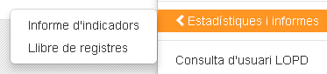  Il·lustració 6: Submenú Estadístiques i Informes

En aquesta imatge mostram la resta d'opcions del catàleg de dades. | Il·lustració 7: Submenú Catàleg de Dades

Contingut
És la zona central de la pantalla i conté l'elecció triada per l'usuari a través del menú.

Il·lustració 8: Contingut

Peu
Il·lustració 9: Peu

És la part marcada en blau i conté:
- nom de l'aplicació i versió del producte.
- logo de l'entitat: És un logo de l'entitat que ens indica en quina entitat ens trobam (és d'utilitat quan una persona es troba donada d'alta en més d'una entitat).

Informació general sobre els Llistats
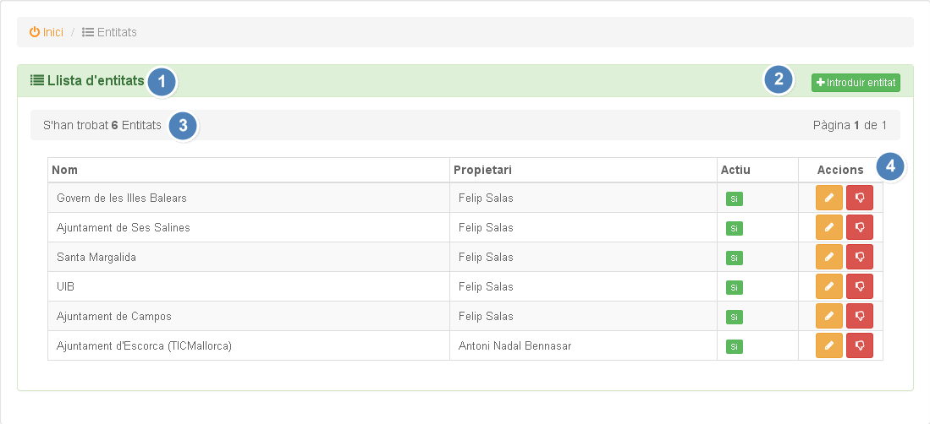
Il·lustració 10: Llistat

- Indica de que és el llistat.
- Botó que permet crear un nou objecte.
- Informació del número d'elements del llistat.
- Capçalera del llistat amb el conjunt de camps més significatius. Serà variable per a cada llistat. El camp “accions” indica les accions que es poden fer per cada element del llistat.

Menú Administrador d'Entitat (nom de l'entitat)
La llegenda del menú d'un administrador d'entitat és el nom de l'entitat que ha de gestionar, per exemple 'Govern de les Illes Balears'.
Il·lustració 11: Menú Administrador Entitat

A continuació es descriuen totes les funcionalitats que pot realitzar un administrador d'entitat.

Editar Entitat
L'edició d'una entitat té tres apartats:

Dades:
Il·lustració 12: Formulari de Dades

Descripció dels camps de dades:
- Nom: nom de l'entitat.
- Descripció: breu descripció de l'entitat.
- Codi Dir3: codi únic alfanumèric que identifica a l'entitat al Directorio Común (ver nota i).
- Administradors: indica els usuaris que són administradors de l'entitat. És necessari que estiguin creats els usuaris abans, si no sortirà buit i no podrem assignar més administradors d'entitat. Aquests usuaris Administradors els crea l'administrador d'entitat que es propietari de l'entitat.

Formats:
Són els diferents formats que se poden donar a algun dels paràmetres de l'entitat.
Il·lustració 13: Formulari de Formats

Descripció dels camps de formats:
- Format segell: permet definir el format que tendrà el segell de l'entitat (hi ha un botó d'Ajuda per veure totes les possibilitats).
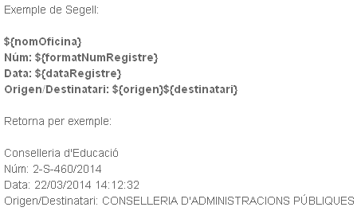
Il·lustració 14: Ajuda Format Segell

- Format segell: permet definir les coordenades X i Y on s'imprimirà per defecte el segell, si després no se canvia. Si aquests dos camps estan buits, per defecte el segell apareixerà a la posició (19,19).
- Format Núm. Registre: permet definir el format del número de registre de l'entitat (hi ha un botó d'Ajuda per veure totes les possibilitats).
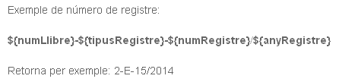
Il·lustració 15: Ajuda Format Núm. Registre

- Logo Segell: permet incloure una imatge al segell, que se completarà amb el text inclòs al “Format Segell”. Per fer això, està explicat a l'ajuda del Format segell la manera com combinar la imatge i el text.

Configuració:
Il·lustració 16: Formulari Configuració Entitat

Descripció dels camps de configuració:
- Color del menú: Permet definir el color del menú per a l'entitat.
- Persones: Permet indicar que fer amb els interessats que s'indiquen a un assentament.
  - Sense guardar: les dades dels interessats no es guardaran.
  - Guardar totes: es guardaran les dades dels interessats d'un assentament.
  - Confirmar nova persona: el sistema demanarà per cada interessat si es vol guardar o no.
  - Sistema extern: les dades dels interessats s'obtindran d'una base de dades externes.
- Text del peu: permet definir el text de l'entitat que sortirà al peu de pàgina.
- Logo Menú: Permet definir el logo que sortirà al menú.
- Logo peu: permet definir el logo que sortirà al peu.
- Dies Visat: Aquesta variable especifica el número de dies en els que es permeten fer modificacions damunt un assentament sense que varii el seu estat. Per exemple, si Dies Visat = 2, això significa que durant 2 dies es poden fer modificacions al registre i el seu estat no variarà. Peró si es fan modificacions el dia 3, automàticament l'estat del registre passa a ser “PENDENT DE VISAR”. Això significa que fins que un administrador d'oficina no ho revisi no es podran fer més modificacions. Per al cas dels Annexes funciona igual, si han passat els dies de visat i se crea o es modifica un annexe, automàticament es canvia l'estat de l'assentament a “PENDENT DE VISAR”.
- Tipus scan: Aquí se defineix el tipus d'escàner que s'empra per la digitalització de documents.

Oficines i organismes
Aquesta opció de menú disposa d'un submenú on trobam les següents opcions:
Il·lustració 17: Submenú d'Oficines i Organismes

Quan es crea una entitat, el primer que s'ha de fer és sincronitzar amb Dir3Caib per obtenir el seu organigrama d'organismes i oficines. L'organigrama està totalment vinculat a Dir3Caib i des de RegWeb3 s'obté per primera vegada (Sincronització) o es pot actualitzar (Actualització).

Organigrama:
Quan anam a l'opció de menú “Organigrama”, la primera vegada veurem la següent pantalla:
Il·lustració 18: Pantalla inicial d'Organigrama

Aquesta pantalla mostra un cercador d'organismes i un missatge de que no hi ha cap Organisme. Això és degut a que encara no s'ha fet cap sincronització de l'entitat “GOVERN DE LES ILLES BALEARS” amb Dir3Caib. Per tant s'ha de Sincronitzar pitjant el botó. Mentre dura el procés es veu la següent pantalla.
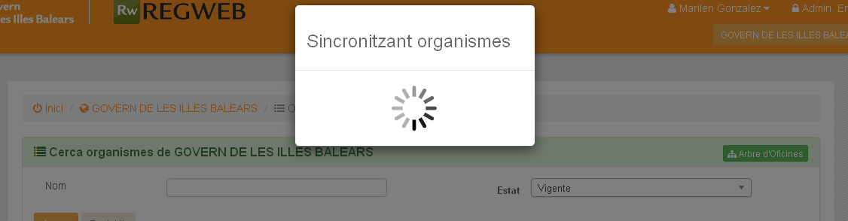
Il·lustració 19: Sincronització d'Organismes

Una vegada ha acabat la sincronització el resultat és el següent:
Il·lustració 20: Resultat de la sincronització d'Organismes

Com es pot apreciar a la imatge anterior, a l'apartat “Accions” surt una icona amb un llibre, aquesta acció ens permet crear un llibre associat a l'organisme. La pantalla que ens mostra és la següent:
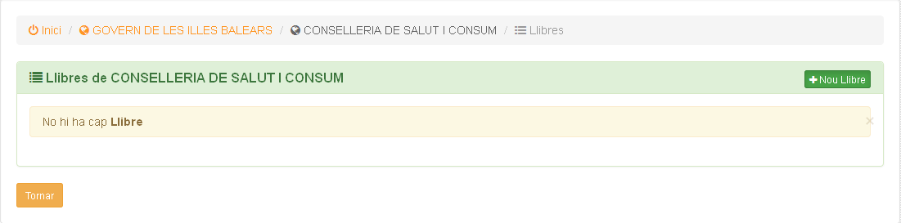Il·lustració 21: Llistat de llibres d'un organisme

Per donar d'alta el llibre anam a i mostrarà la següent pantalla:
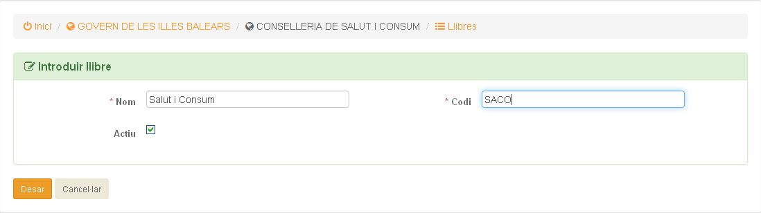
Il·lustració 22: Formulari d'alta de llibre

Descripció dels camps de dades:
- Nom: nom del llibre
- Codi: codi identificatiu del llibre. Màxim 4 caràcters alfanumèrics
- Actiu: si el llibre està actiu o no.

El resultat es veu a la següent pantalla:
Il·lustració 23: Alta de llibre

Continuant amb la imatge anterior tenim les següents “accions”:
Acció | Nom | Descripció
 | Usuaris | Aquesta opció ens permet assignar permisos entre els usuaris i el llibre.
 | Inicialitzar Comptadors | Aquesta opció permet inicialitzar comptadors.
 | Editar | Aquesta opció permet editar les dades del llibre.
 | Eliminar | Permet eliminar el llibre de l'organisme.

Usuaris: Mostra els permisos que té un usuari damunt un llibre.
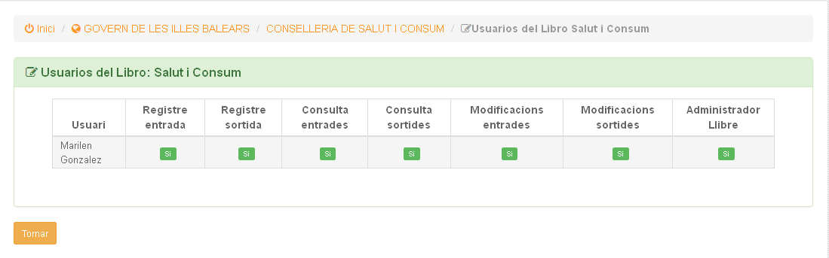
Il·lustració 24: Permisos d'un usuari sobre un llibre

Inicialitzar Comptadors: aquesta opció inicialitza els comptadors a zero. Ambdós, tant el d'entrada com el de sortida.

Editar:
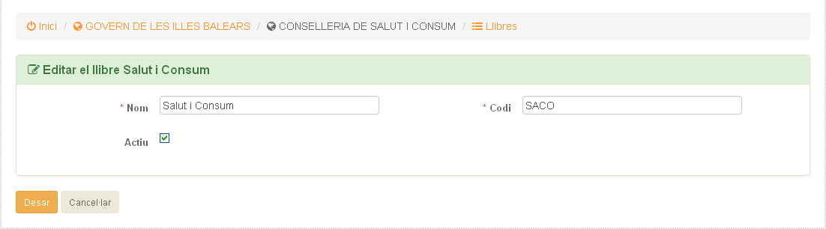
Il·lustració 25: Edició d'un llibre

Eliminar: Elimina un llibre si no té registres d'entrada o de sortida relacionats. És a dir, només deixa eliminar un libre prèvia confirmació i si no s'ha creat cap registre sobre ell.

Arbre d'Oficines:
Aquesta opció del submenú també és accessible des del llistat d'organimes, amb el botó
que hi apareix a la part superior.
El que ens mostra aquesta opció és un arbre dels organismes de l'Entitat, les seves Oficines , llibres i les seves relacions. La llegenda que hi apareix indica el que significa cada un dels colors que hi apareix.
Il·lustració 26: Arbre d'Entitat

Reubicació de llibres dins l'organigrama:
Aquesta opció també es pot accedir des de l'opció del submenú, com també des del botó que surt al llistat d'organismes de l'entitat .
El que ens permet fer és moure llibres d'un organisme a un altre per si hi ha hagut canvis estructurals. D'aquesta manera, mostra tots els llibres agrupats per l'organisme al que pertany, deixa seleccionar una ubicació nova per cada un d'ells (o no) i després processar els canvis de cada organisme per separat.
En aquest cas ens mostra el següent formulari:
Il·lustració 27: Formulari de reubicació de llibres

Històric de sincronitzacions:
Aquí ens mostra un llistat de totes les sincronitzacins d'organismes i oficines que s'han fet a l'Entitat. Mostra la data en la que s'ha fet.
Il·lustració 28: Llistat de sincronitzacions d'organismes

Gestió Usuaris
Aquesta opció permet a un administrador d'entitat gestionar els diferents usuaris de l'entitat.
El primer que ofereix és una cerca d'usuaris de l'entitat.
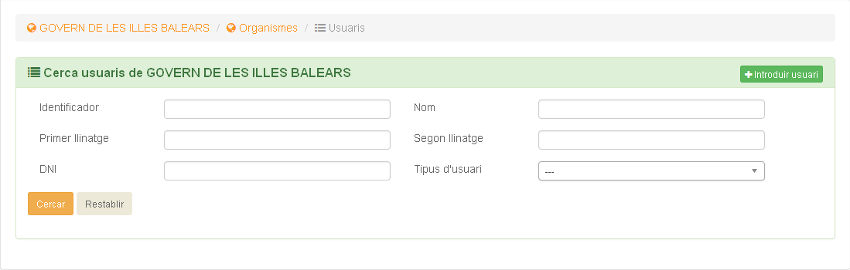
Il·lustració 29: Formulari de cerca d'usuaris d'entitat

Quan introduïm un usuari el que es fa realment és associar-ho amb l'entitat. Per això, primer haurem de pitjar el botó per “Introduir usuari” i després haurem d'indicar l'identificador de l'usuari que volem associar.
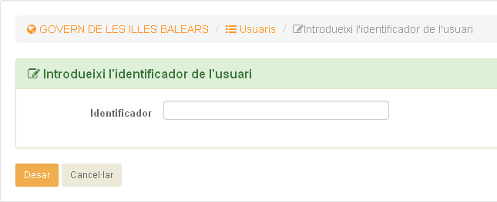
Il·lustració 30: Formulari per Introduir Usuari

Existeixen 3 possibles casos:

- Usuari que existeix però no té el rol adequat:
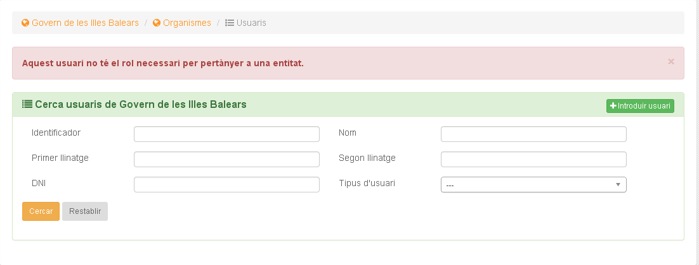Il·lustració 31: Error de rol introduint usuari

- Usuari que no existeix o no te cap rol assignat:

Il·lustració 32: Error de rol introduint usuari

- Usuari que existeix i té els rols adequats:

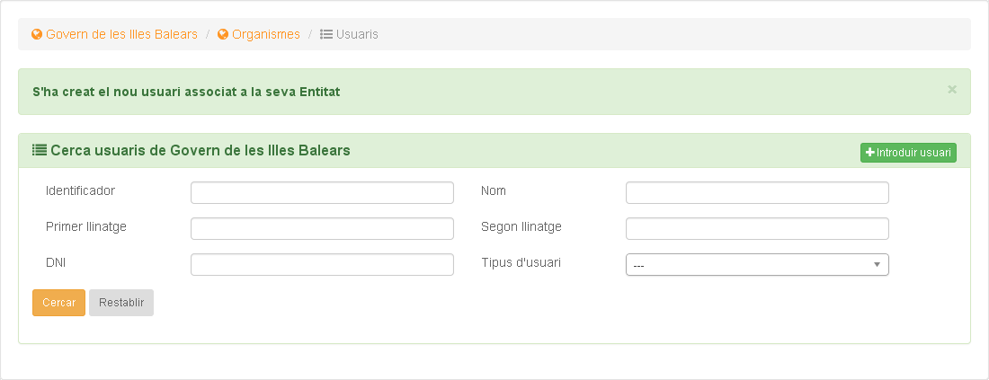Il·lustració 33: Confirmació de creació d'usuari a l'entitat

Una vegada s'ha associat l'usuari a l'entitat és necessari assignar permisos a aquest usuari. Per fer ho li donam al botó “Cercar” i ens sortirà abaix el llistat dels usuaris.
Il·lustració 34: Llistat d'usuaris d'entitat

Si prenem el botó hi anirem a la pàgina que permet assignar els permisos que te un usuari sobre els llibres de l'entitat.

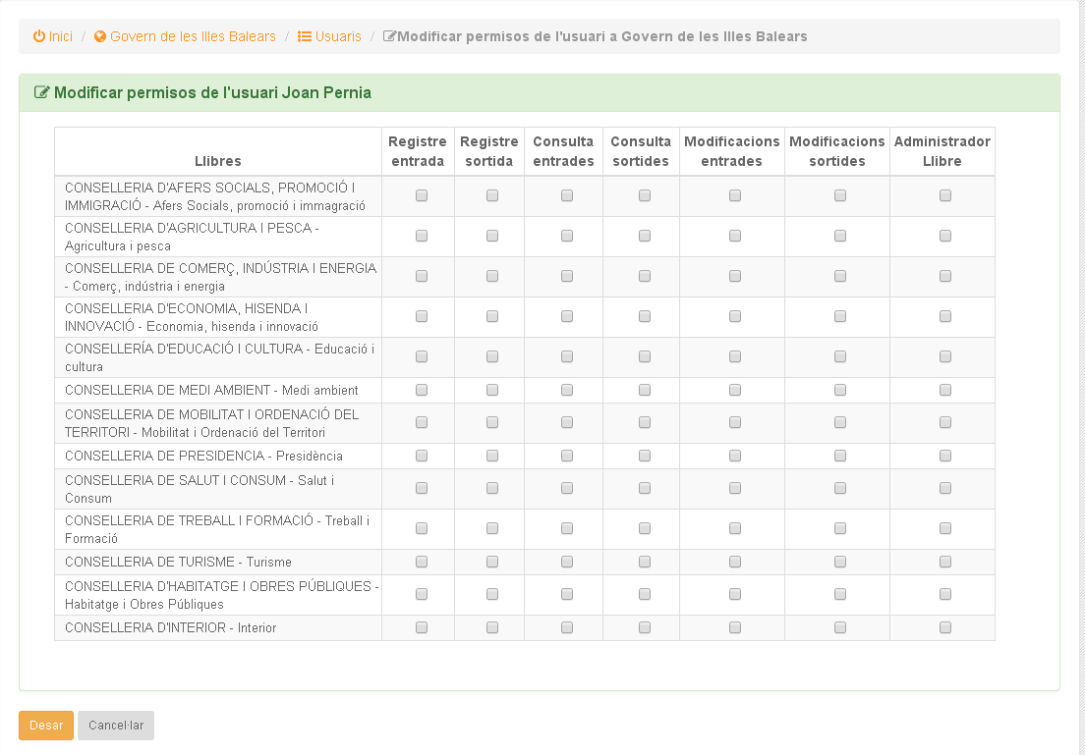
Il·lustració 35: Formulari Permisos-Usuari

Com es pot apreciar a la imatge hi ha molts de llibres i s'hauran d'assignar els diferents permisos així com es desitgi. Pitjant damunt una columna i/o una fila, se seleccionaran o deseleccionaran tots els permisos de la columna o de la fila.
El botó ens serveix per eliminar un usuari de l'entitat.

Gestió de Persones
Aquesta opció de menú només és operativa quan s'ha configurat la part de persones de l'entitat amb l'opció de “Guardar totes”.
Inicialment surt el cercador:
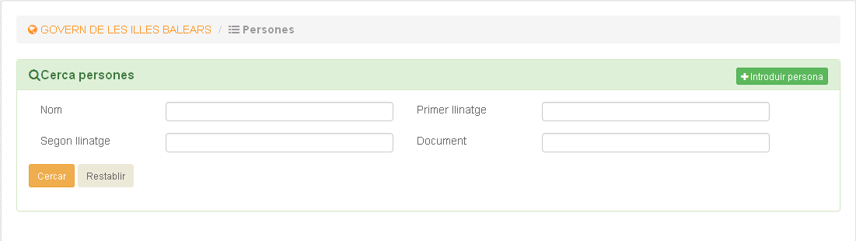Il·lustració 36: Cerca de Persones

Si anam a sortirà el següent formulari:

Il·lustració 37: Formulari de Persona
Només es descriuen els camps menys evidents:
Tipus de document: Els possibles valors es mostren a la imatge següent.
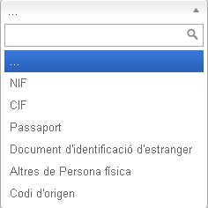
Il·lustració 38: Tipus de document

País, Província i Localitat: els valors venen donats de Directorio Común.
Canal not.: indica el canal de notificació de l'interessat i els possibles valors es mostren a continuació:

Una vegada introduïda, si es fa la cerca novament, es mostra el llistat de persones :
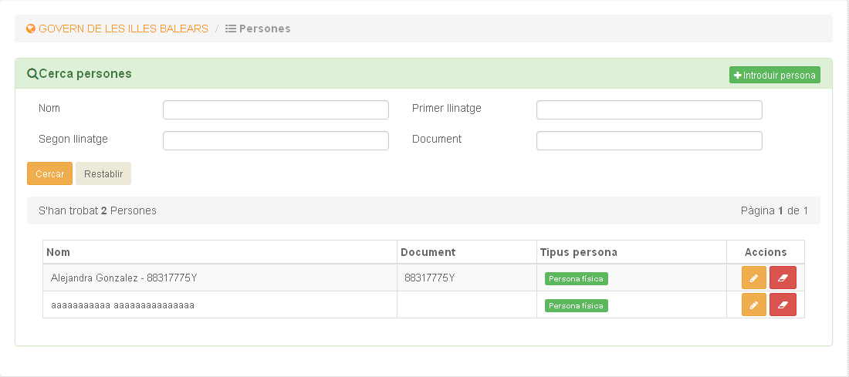Il·lustració 39: Resultat de cerca de persones d'una entitat
En aquest llistat es pot tornar editar o eliminar la persona.

Estadístiques i Informes
En aquest apartat tenim disponibles dues opcions de submenú:

Il·lustració 40: Submenú d'Estadístiques i Informes

Informe d'indicadors
Aquesta opció de menú permet obtenir un informe dels registres realitzats classificats segons varis criteris. Aquests criteris es trien al cercador:

Il·lustració 41: Criteris de classificació per Informe d'Indicadors
Els criteris són:
- Tipus de Llibre: s'ha d'indicar si es volen els llibres d'entrada, de sortida o ambdós.
- Format: s'ha d'indicar el format en el que es vol l'informe. Hi ha disponibles pdf i excel.
- Data d'inici, data fi: S'ha d'especificar el període de dates de l 'informe.
- Mostrar: S'ha d'indicar si es vol l'informe per anys i mesos, anys o mesos.

Una vegada triats els criteris part de l'informe que es genera és el següent:
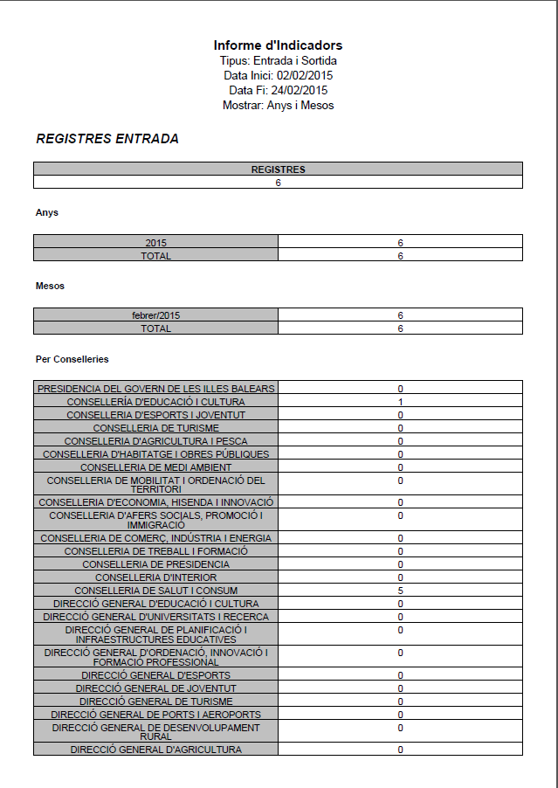
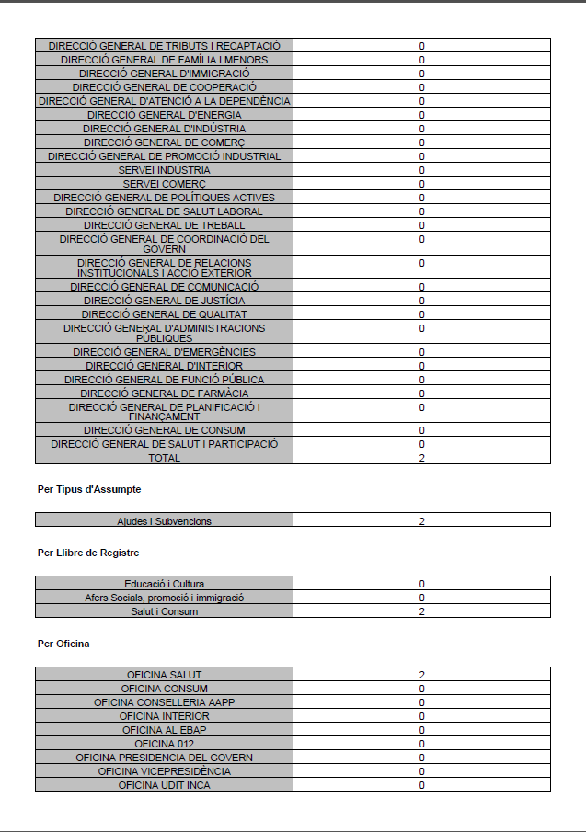Il·lustració 42: Informe d'Indicadors

Com es pot veure a les imatges, es treuen els números de registre per any, mesos, per organisme, per oficina, per llibre, per tipus d'assumpte.

Llibre de registres
Aquesta opció de menú permet mostrar el llistat de registres realitzats als llibres.

Els criteris que es poden especificar a l'informe són els següents:
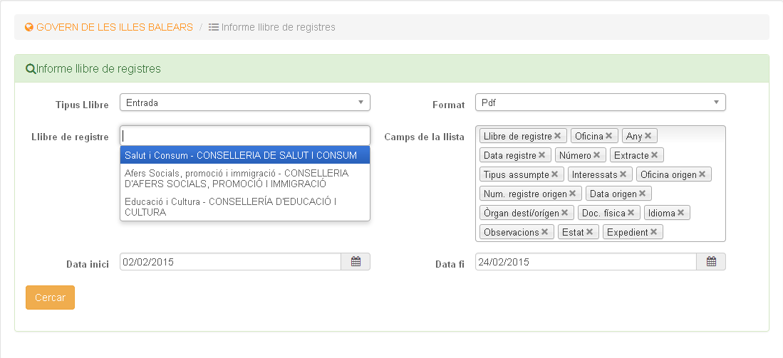Il·lustració 43: Criteris de l'informe Llibre de registres

- Tipus de llibre: s'ha d'indicar si d'entrada o de sortida.
- Llibre de registre: s'ha de triar al manco un, si no el llistat sortirà buit.
- Format: s'ha d'indicar el format de l'informe. Està disponible en pdf o excel.
- Camps de llista: s'han d'indicar tots els camps dels registres que es volen que surtin a l'informe
- Data inici, data fi: s'ha d'indicar el període de dates per a l'informe.

L'informe que es genera és:
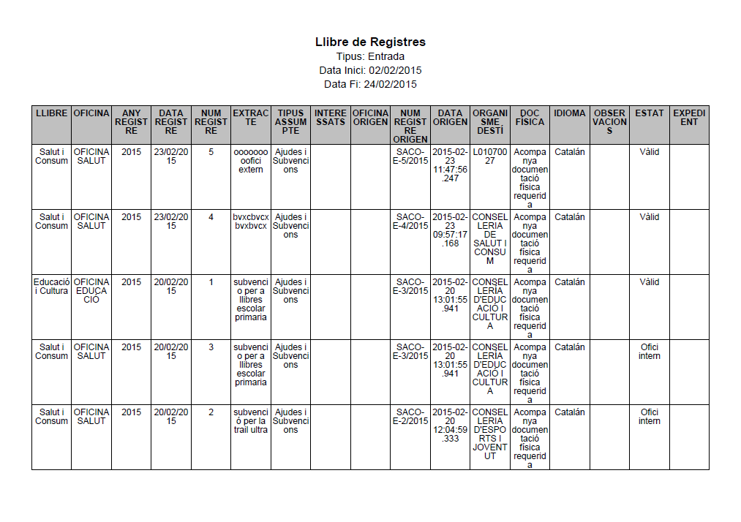Il·lustració 44: Informe llibre de Registres

Consulta d'usuari LOPD

Per consultar les estadístiques per usuari de cara a la LOPD, hi ha un cercador que ens permet fer cerques:
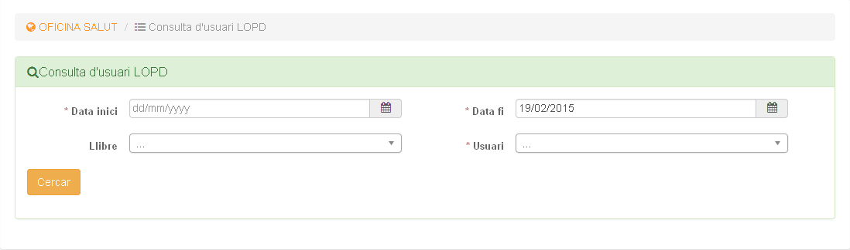Il·lustració 45: Consulta d'usuari LOPD

Els criteris de cerca són:
- Data inici: Data d'inici des de la qual fer la cerca.
- Data fi: Data fi des de la qual fer la cerca.
- Llibre: Llibre del qual fer la cerca
- Usuari: Usuari del qual fer la cerca.

Aquesta consulta mostra dos grans apartats:
- Totes les operacions (creació, modificacions, consultes, llistats) realitzades damunt els registres d'entrada, ordenades per ordre cronolòlgic.
- Totes les operacions realitzades damunt els registres de sortida.
- Totes les operacions realitzades damunt els registres migrats.

A continuació es mostra els resultats de la part de registres d'entrada:
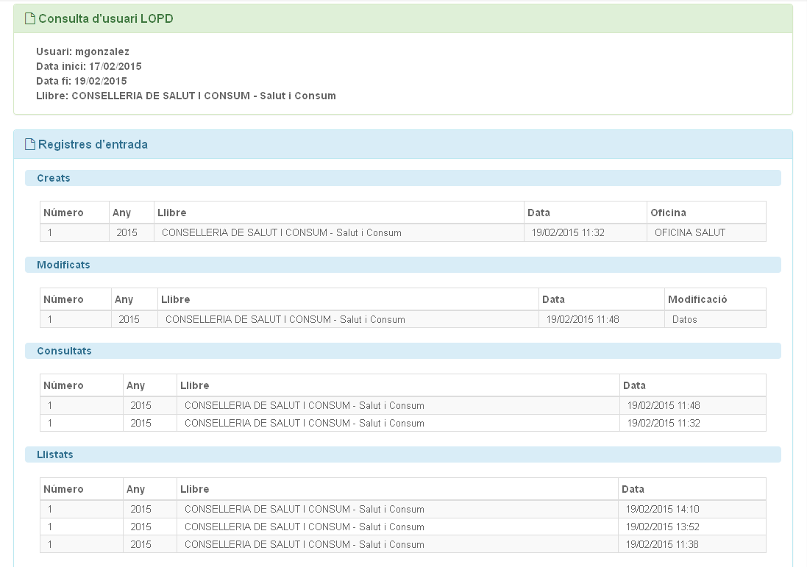
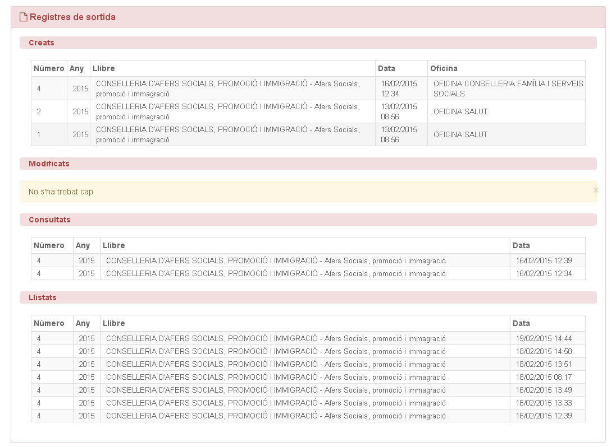
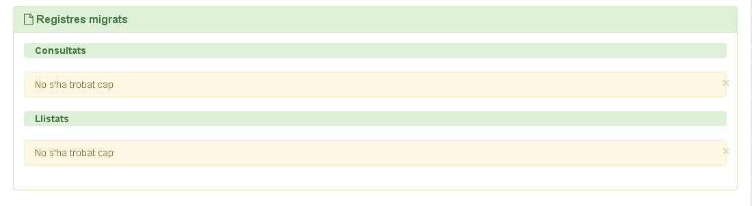Il·lustració 46: Detall Consulta d'usuari LOPD

Consulta d'assentament LOPD
Aquesta consulta per assentament es fa a partir del cercador següent:
Els criteris de cerca són:
Il·lustració 47: Consulta d'assentament LOPD
- Data inici: Data d'inici des de la qual fer la cerca.
- Data fi: Data fi des de la qual fer la cerca.
- Llibre: Llibre del qual fer la cerca
- Tipus de Registre: si és d'entrada o sortida
- Número: es pot indicar el número de registre en concret.

El resultat de la cerca és:

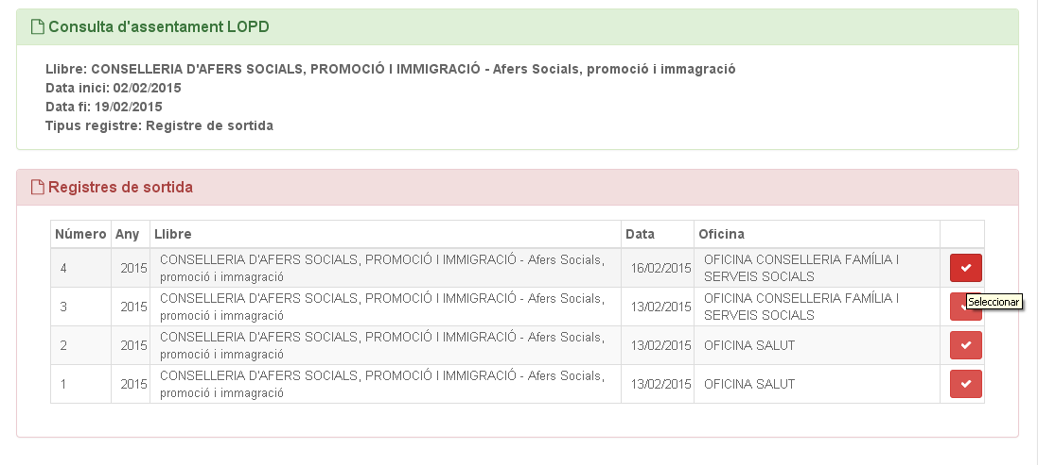Il·lustració 48: Resultat de cerca d'assentament LOPD

Si anam al botó veurem el detall:
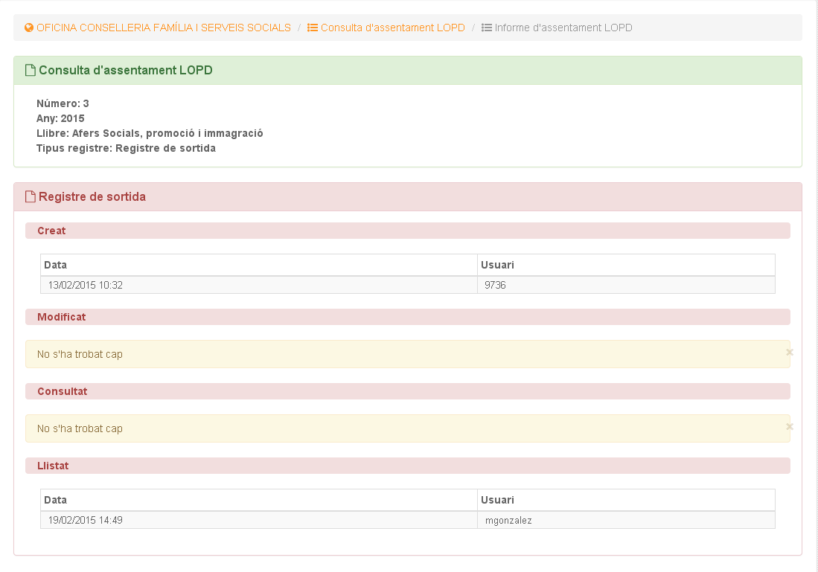Il·lustració 49: Detall d'una consulta assentament LOPD

Consulta registre migrat LOPD
Aquesta opció ens permet visualitzar les dades de LOPD referent als registres que han migrat. Per fer això tenim un cercador de registres migrats amb el següent aspecte:
Il·lustració 50: Cercador de registres migrats

Els criteris de cerca són:
- Tipus: si és un registre d'entrada o sortida.
- Oficina: Oficina a la que pertany el registre migrat.
- Any: Any del registre migrat.
- Número: es pot indicar el número de registre en concret.
- Data inici: Data inici des de la qual fer la cerca.
- Data fi: Data fi des de la qual fer la cerca.
- Extracte: Extracte del registre migrat.
- Remitent/Destinatari: Depenent de si és registre d'entrada o de sortida, el remitent o destinatari del mateix.

El resultat de la cerca és el següent:

Il·lustració 51: Llistat de registres migrats

Si anam al botó veurem el detall:
Il·lustració 52: Detall de consulta LOPD sobre Registre Migrat

La consulta del detall aporta informació sobre la creació del registre migrat, les modificacions, consultes, llistats i visats que s'han fet sobre ell, sempre indicant el nom d'usuari i la data en que s'ha fet.

Catàleg de dades
Aquest menú permet definir el catàleg de dades per una entitat. Tot el que es defineix en aquest menú és per l'entitat en concret que s'està administrant. Aquest catàleg s'haurà de crear per cada entitat del sistema. Trobam un submenú amb quatre opcions:
Il·lustració 53: Submenú de Catàleg de Dades

Gestió Tipus Documental
El tipus documental fa referencia als annexes d'un registre d'entrada o sortida. Aquest tipus documental ve definit a la norma NTI.

Si anam a la gestió de tipus documental el primer que es veu és el llistat dels tipus de l'entitat.

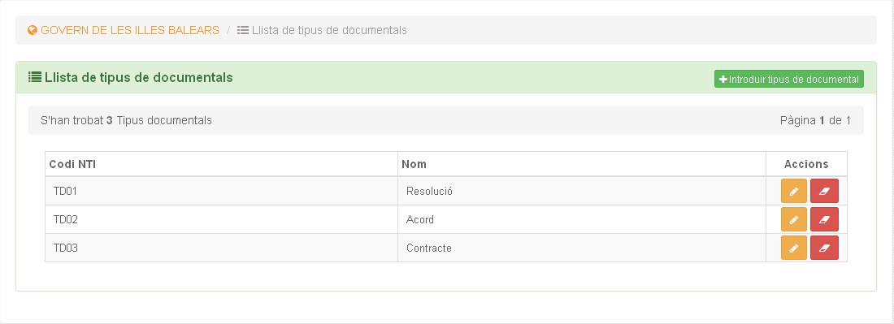Il·lustració 54: Llistat de Tipus Documental

Acció | Nom | Descripció
 | Editar | Permet editar un tipus documental.
 | Esborrar | Permet eliminar un tipus documental.
 | Introduir tipus documental | Permet donar d'alta un tipus documental.

Si anam a introduir un nou tipus, el formulari que veurem és:
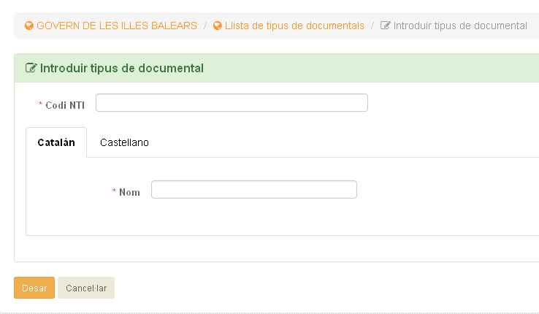Il·lustració 55: Formulari de tipus documental

Descripció dels camps de dades:
- Codi NTI: és un codi únic que identifica al tipus documental. Definit a la norma NTI
- Nom: nom identificatiu del tipus documental. Definit a la norma NTI. És obligatori indicar-ho als dos idiomes.
Una vegada introduïdes les dades i espitjant desar veurem la següent pantalla:

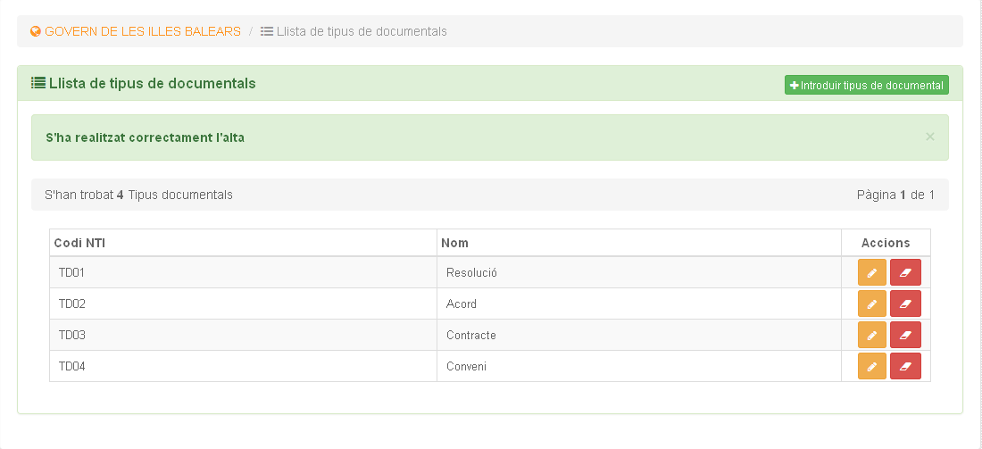Il·lustració 56: Introducció de Tipus Documental
Les funcions d'editar i eliminar són com a la resta de l'aplicació.

Gestió Tipus assumpte
Aquesta opció de menú permet gestionar els tipus d'assumpte i els codis assumpte d'una entitat.
Un tipus assumpte pot tenir més d'un codi assumpte.

Si anam al menú veurem el llistat de tipus assumpte:
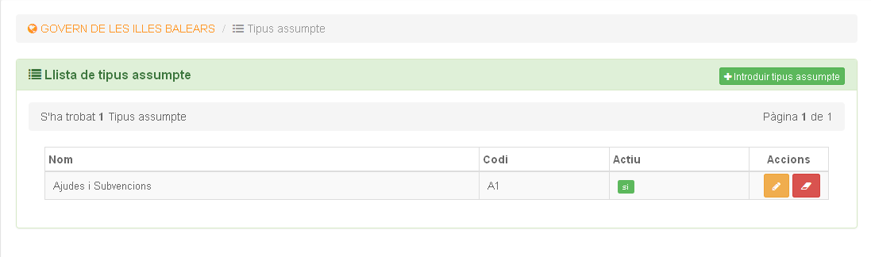Il·lustració 57: Llistat de tipus assumpte

Les accions que es poden realitzar són:

Acció | Nom | Descripció
 | Editar | Permet editar un tipus assumpte.
 | Esborrar | Permet eliminar un tipus assumpte.
 | Introduir tipus documental | Permet donar d'alta un tipus assumpte

Si anam a introduir un nou tipus assumpte el formulari que veurem serà:
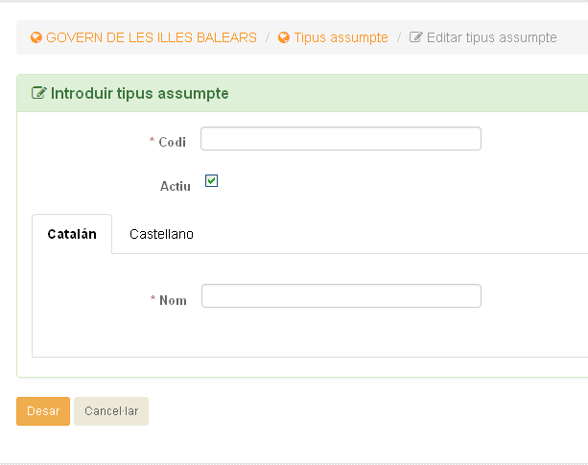Il·lustració 58: Formulari de Tipus d'Assumpte
Descripció dels camps de dades:
- Codi: Codi únic identificatiu del tipus d'assumpte.
- Actiu: Permet activar o desactivar el tipus d'assumpte. Serveix per desactivar tipus d'assumptes de duració curta que no es volen tenir presents fora de la seva duració.
- Nom: Nom que identifica el tipus d'assumpte.

Una vegada introduït el tipus d'assumpte tornam al llistat.

Editar Tipus Assumpte :

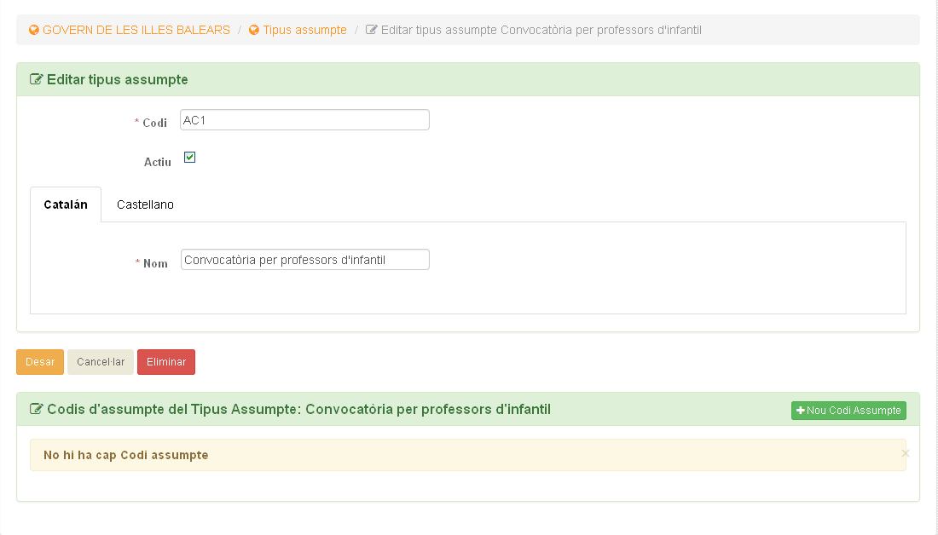Il·lustració 59: Edició de Tipus d'Assumpte

Com es pot apreciar a la imatge, a part de les dades del tipus assumpte aquí és a on es gestionen els seus codis d'assumpte associats.
Nou codi Assumpte :
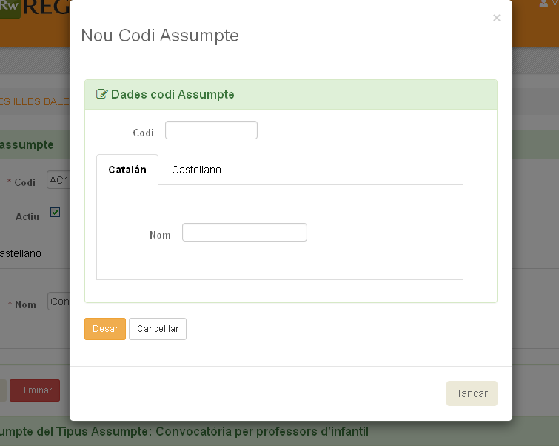
Il·lustració 60: Formulari de Codi d'Assumpte

Descripció dels camps de dades:
- Codi: codi identificatiu.
- Nom: nom del codi d'assumpte, s'ha d'introduir en els dos idiomes.

Una vegada donat d'alta es mostrarà la següent pantalla:
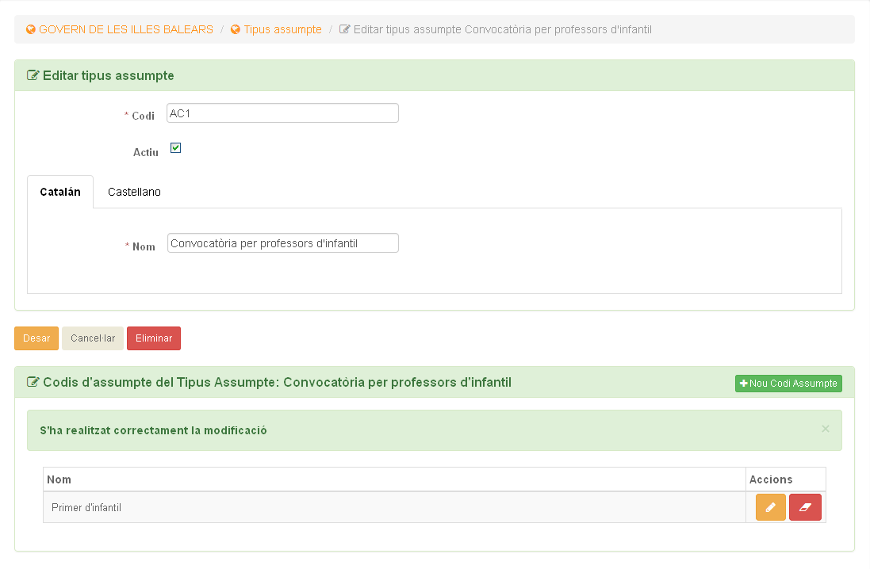Il·lustració 61: Tipus d'Assumpte i Codi d'Assumpte

Gestió Models de rebut
Aquesta opció de menú permet gestionar els diferents models de rebut de l'entitat.
Si anam al menú veurem el llistat dels models de rebuts

Il·lustració 62: Llistat de Models de Rebut de l'entitat

Acció | Nom | Descripció
 | Editar | Permet editar un model de rebut
 | Esborrar | Permet eliminar un model de rebut
 | Introduir model rebut | Permet donar d'alta un model de rebut

Si anam a veurem el següent formulari:
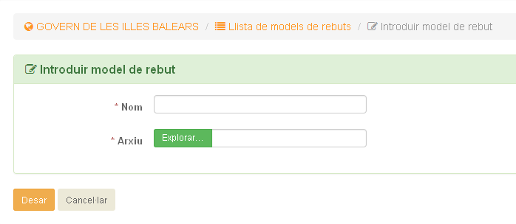Il·lustració 63: Formulari d'un Model de Rebut

Descripció dels camps de dades:
- Nom: nom del model de rebut
- Arxiu: arxiu físic que representa el model de rebut.

Una vegada creat anirem al llistat novament amb les opcions d'editar i eliminar.

Edició d'un model de rebut:
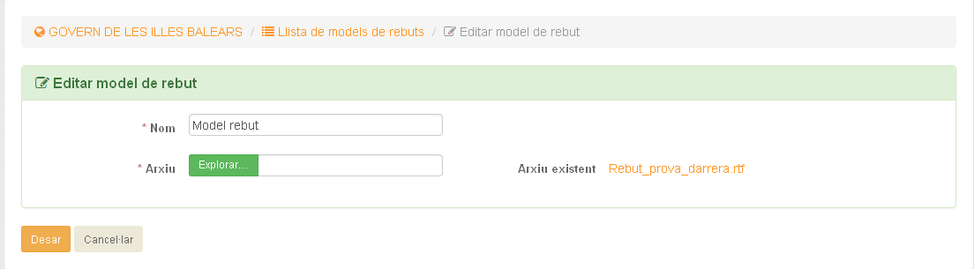Il·lustració 64: Edició d'un Model de Rebut

Si es vol substituir l'arxiu serà necessari indicar el nou arxiu al camp “Arxiu”. Si no s'introdueix cap es quedarà amb el que ja té.
Per afegir una plantilla adequada al model de rebut, disposam del botó d'Ajuda on ens mostra com se pot crear una plantilla :

Il·lustració 65: Ajuda Model de Rebut

Gestió Models d'ofici remissió
Funciona igual que l'apartat 3.9.3.-Gestió Models de rebut

Manual Administrador d'Entitat
En aquest apartat hi ha disponible el Manual de l'usuari Administrador d'Entitat actualitzat. Basta clicar damunt aquesta opció i automàticament se descarrega el manual.

Directorio Común : es pot ampliar la informació al següent enllaç http://administracionelectronica.gob.es/ctt/dir3
Dir3Caib: inventari local dels Organismes i Oficines proporcionats per Directorio Común.
NTI http://www.plaanibal.com/web/pla-anibal/inicio/-/blogs/nti-de-documento-electronico

